SDN Lab 結報
0410835 鄭余哲
- SDN是如何實現packet-in的功能?
SDN switch會檢查封包是否對應 flow table
如果沒有則將它傳給SDN controller
傳給SDN controller的過程稱為packet-in
- Packet-in的目的是什麼?
利用 Packet-In 的功能來達到 MAC 位址的學習。
Controller 使用 Packet-In 接收來自switch的封包之後進行分析，得到連接埠相關資料以及所連接的 host 之 MAC 位址。
- 簡單描述simple_switch_13.py是如何學習並建立table
利用paket_in_handler，對接收到的封包做解析的動作，然後學習Mac地址以避免下次FLOOD，以及add flow到flow table 以避面之後重複的packet-in ，最後packet-out。
- 簡單描述該如何使用python在mininet中建立自己的topology
如下圖示lab2建立topology的code，利用addHost新增Host、利用addSwitch新增switch、利用addLink將他們接起來，呈現出預期的topology的樣子。
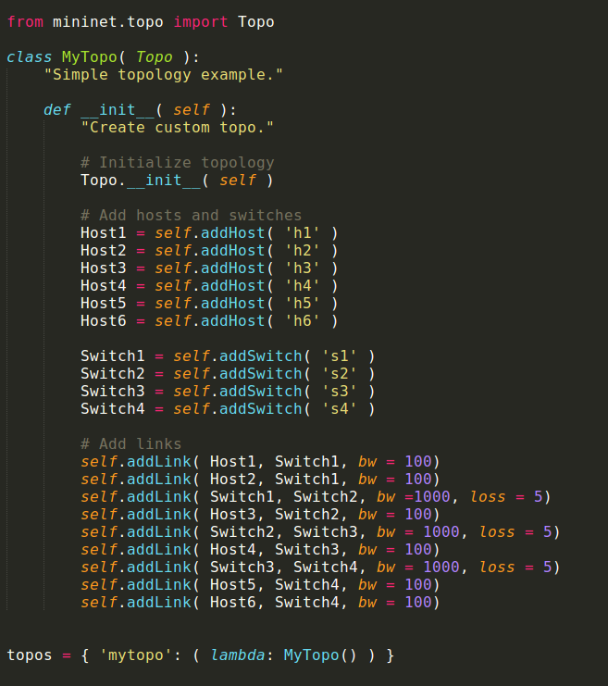
- 簡單描述monitor如何取得switch的資訊
利用OFPPortStatsRequest()接收switch的information
利用OFPPortStatsReply()作為event handler 處理接收到的資訊
部份實作程式碼如下圖
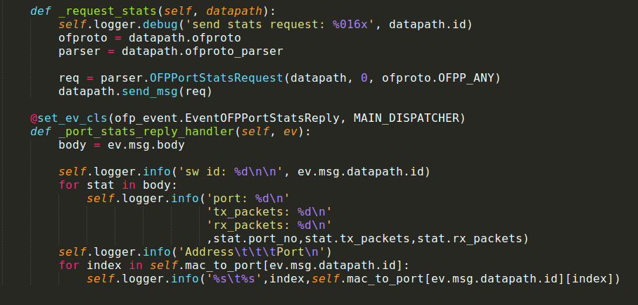
- 刪除flow entry該使用哪一個function及對應的參數
使用OFPFlowmod可以做新增以及刪除的動作
而刪除的參數為OFPFC_DELETE
部份實作的程式碼如下圖
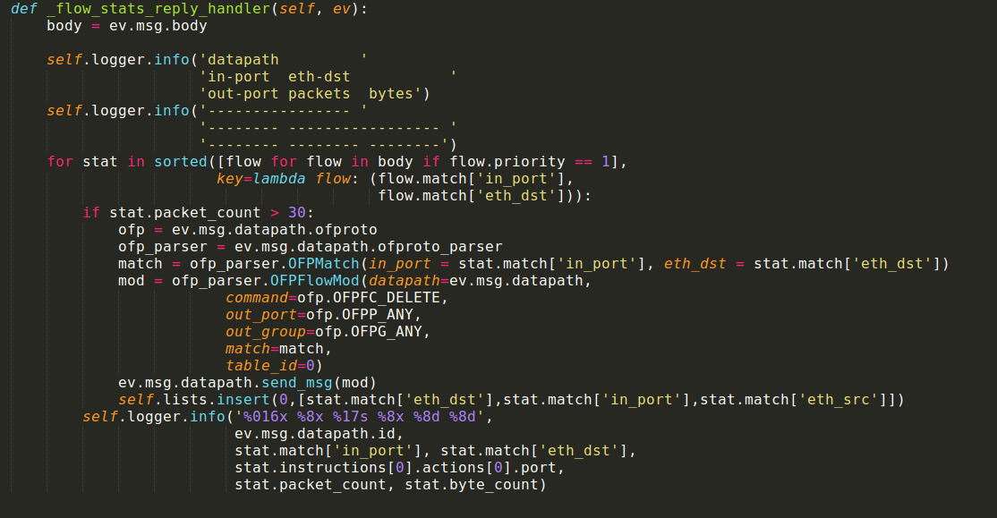
- 簡單描述lab1實驗目的
了解基礎的SDN相關知識
看mininet如何建網路拓樸
學習如何建造簡單的SDN controller並控制flow
- 簡單描述lab1實驗內容
安裝實驗所需的軟體(如mininet、Ryu)
模擬簡單的SDN網路系統
閱讀並了解SDN controller的sample code(simple_switch_13.py)
- 簡單描述lab2實驗目的
建立網路拓樸透過mininet
學習SDN controller 如何監控網路系統
- 簡單描述lab2實驗內容
建立簡單的網路拓樸
修改simple_switch_13.py來監控switch
依照要求顯示每個switch的address table
- 簡單描述lab3實驗目的
學習如何用SDN controller調整flow entry
學習寫code並利用監控所獲得的資訊調整flow entry
- 簡單描述lab3實驗內容
接收flow的資訊
依實驗要求，刪除flow entry
- 經過這四周實驗所學習到的東西
如何利用python code建造網路拓樸
學習如何監控或調整網路系統，利用SDN controller
學習如何跟助教聊天
學習使用google
學習看程式碼並了解含意
學習修改程式碼
- 心得
實驗內容跟建網路拓樸的部分跟之前在資工系修的計算機網路概論一樣，不過這次助教有充分講解內容，而不會像之前修課一樣，傻呼呼的什麼都不懂，做完也不知道在做什麼。助教也相當有熱忱的一個一個解釋，也不厭其煩地讓我問問題。做完實驗，雖然說也不是說到非常有成就感，但畢竟還是自己一個一個了解後實作，完成後的感覺真好，活得新知識以及重溫舊知識。這三個小lab，也算是學習一次用python實作(雖然學校修課很少有使用python，不過之前也用python實作過網路拓樸，之前是用交大資工寫的Opennet)

